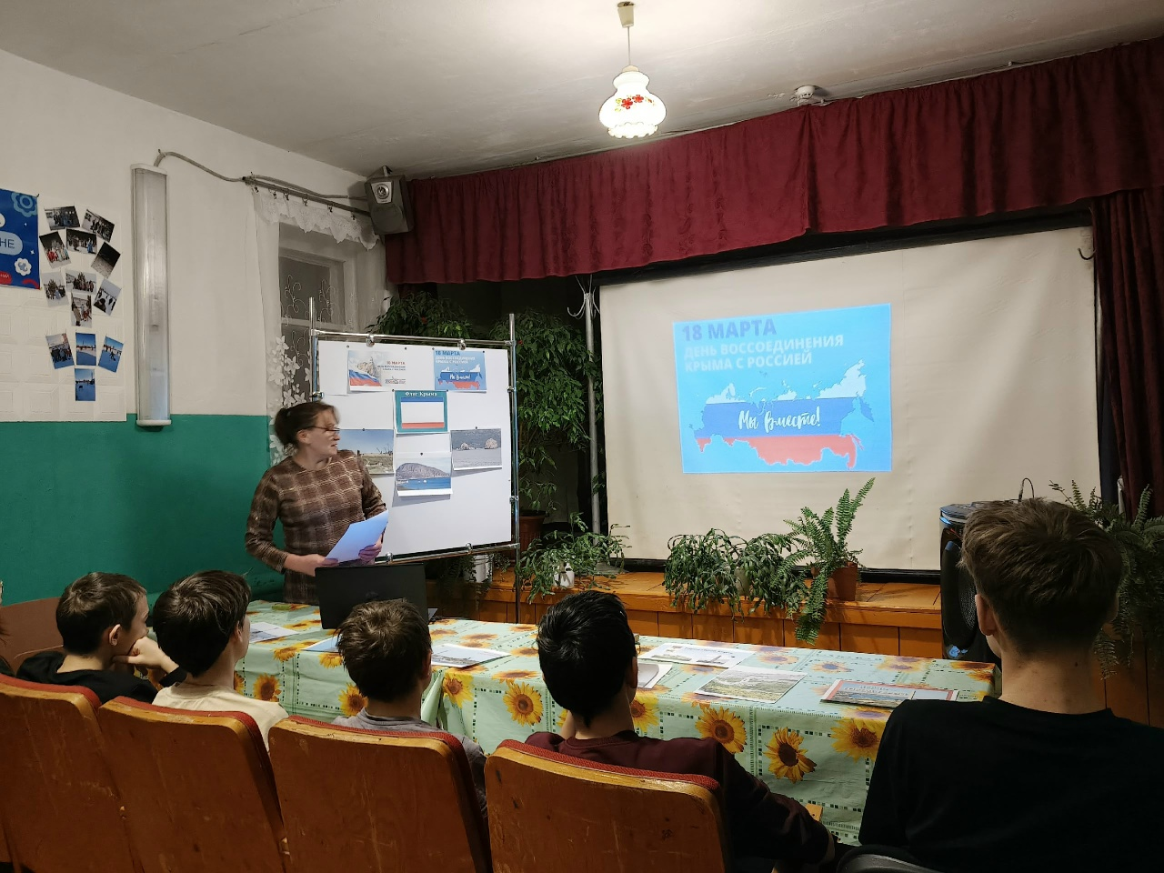
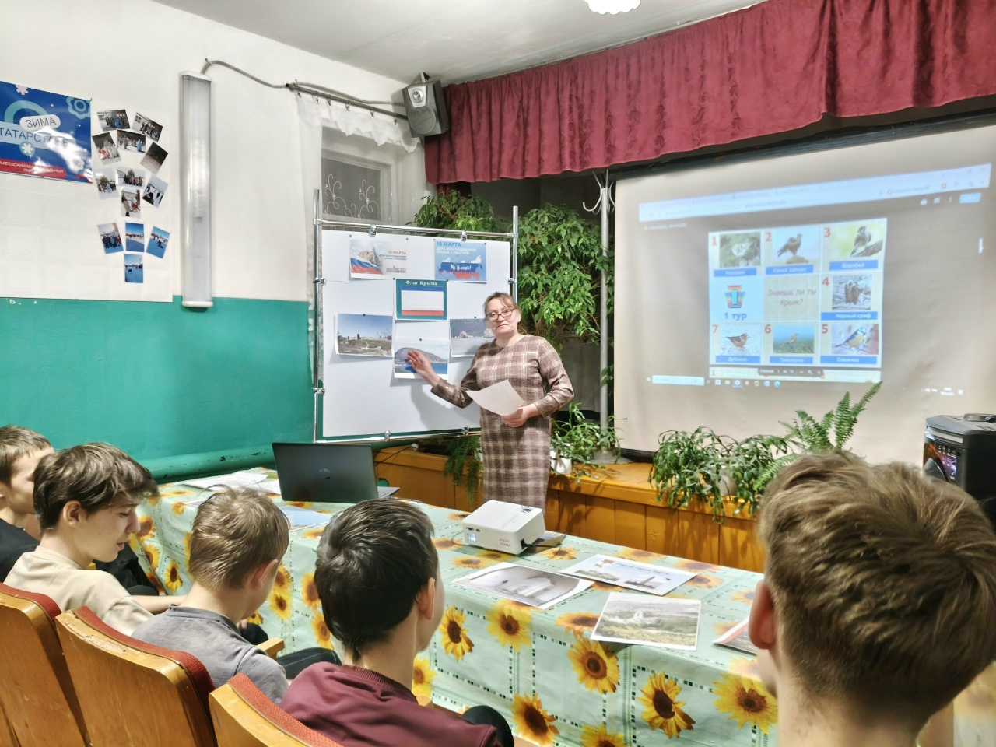
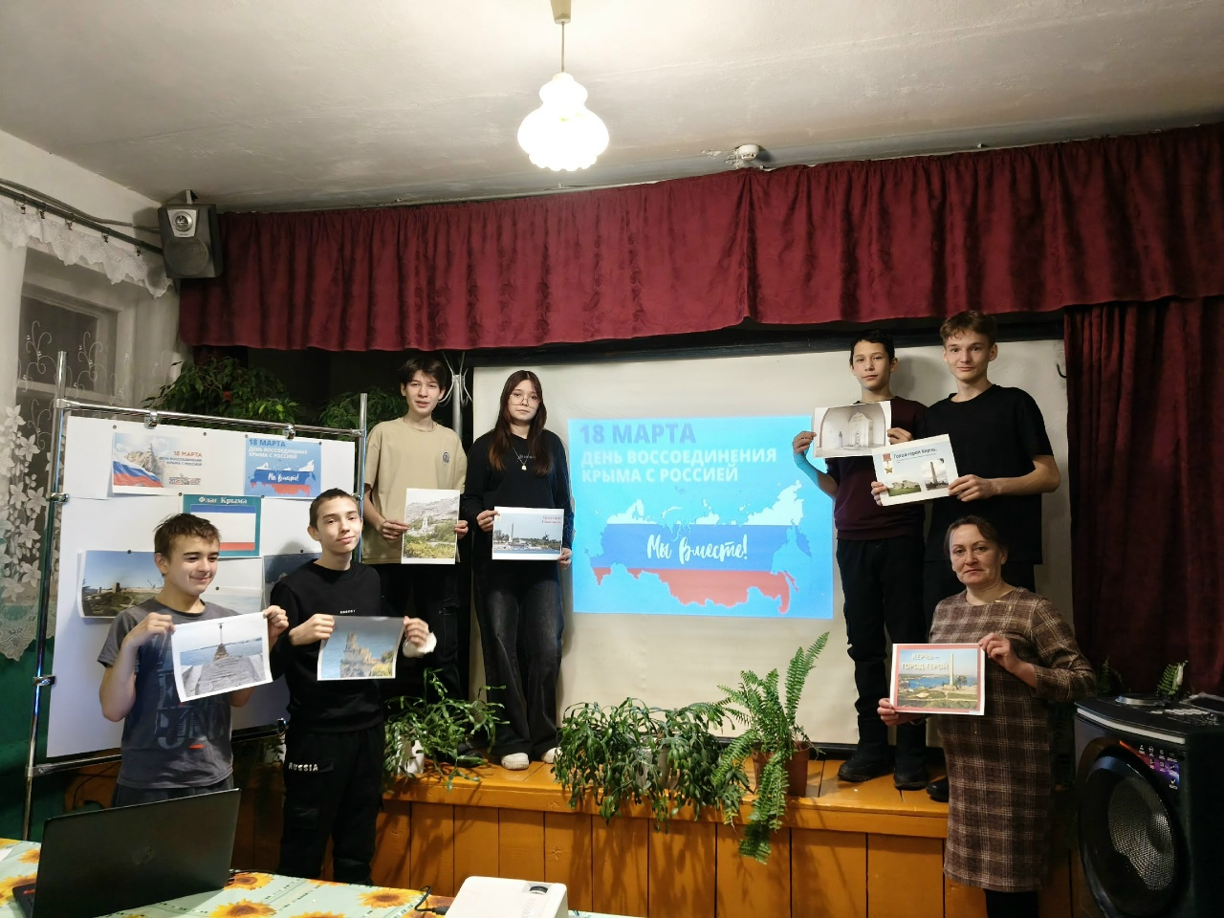
В Верхнематакском сельском клубе прошла викторина "Знаешь ли ты Крым? ", приуроченная ко Дню воссоединения Крыма с Россией.
Участники викторины угадывали достопримечательности полуострова по картинкам. Узнавали знаменитые места - и открывали для себя новые о которых раньше не слышали.
Крым это не просто точка на карте, это часть нашей истории и источник вдохновения.

